EXMO. SR. PRESIDENTE DA CÂMARA MUNICIPAL DE SUMARÉ,

Indico ao Exmo. Sr. Prefeito Municipal, e ele ao departamento competente, que seja providenciada a troca de lâmpada do poste localizado na Rua Herminio Ongaro, próximo ao número 24, no bairro Chácara Monte Alegre, CEP: 13.175-570.

Sala das Sessões, 20 de abril de 2021.

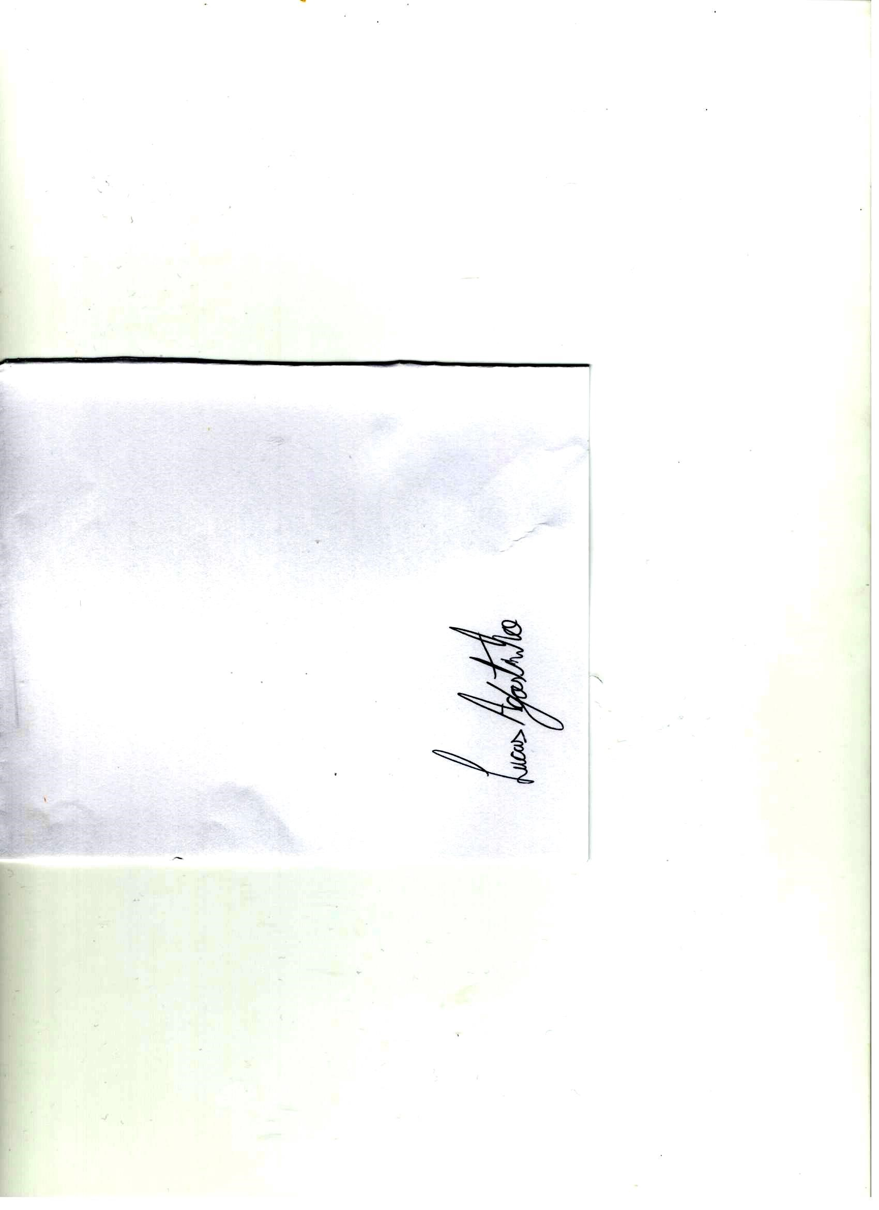
LUCAS AGOSTINHO
Vereador

